Maria Paula Teixeira de Castro e Victor Andrade 1GT

- Buscar por preço exato
Livros custando exatamente 39.90.
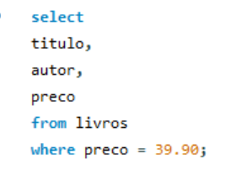

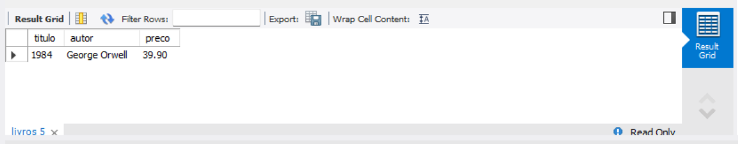
- Usando operador de maior que
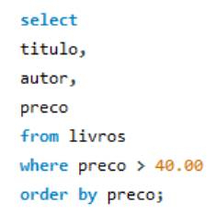
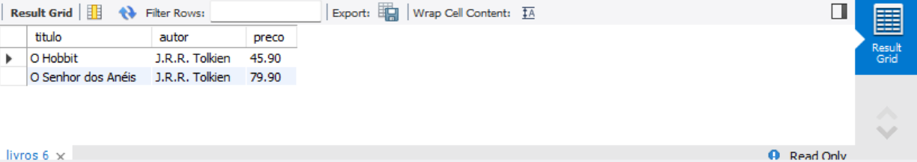
Livros com preço maior que 40.00.

- Filtrando por texto (autor)
Mostre todos os livros escritor por George Orwell
- Combinado condições com AND
Ache os livros do autor J.R.R. Tolkien que custa mais que 50.00
- Usando or
Encontre os livros lançados no ano de 1899 ou no ano 1949
- Verificando valores nulos ou zero (Estoque esgotado)
Liste os livros que tem o estoque igual a zero
- Usando o operador
Mostre os livros com preço entre 25.00 e 40.00
- Operador like (texto que começa com...)
Encontre os livros cujo o titulo começa com a palavra “O”
- Operador like (texto que contem...)
Busque livros que contem a palavra “revolução” em qualquer parte do titulo
- Operador in (lista de opções)
Selecione os livros escritor por “George Orwell” ou “Machado de Assis”
- Operador not (negação simples)
Liste todos os livros, exceto os que estão com o estoque zerado (estoque igual a zero)
- Combinando not com like
Encontre os autores cujos nomes não começam com a letra “J”
- Combinando not com in
Busque os livros que não foram publicados nos anos de 1937,1945 e 1949
- Função Count (Contar registros)
Pergunta: quantos livros no total estão cadastrados no sistema?
- Combinando Count com Where
Quantos livros custam menos de 40.00?
- Função SUM ( somar valores)
Se a livraria vender todas as unidades físicas que possui em estoque, quantos livros ela terá vendido no total?
- Função AVG(Média aritimética)
Qual é o preço médio dos livros cadastrados?
- Função MAX e MIN (maior e menor valor)
Descubra qual é o preço do livro mais caro e o preço do livro mais barato da loja
- Combinando todo com group by
Pergunta: quantos livros e qual o valor total em estoque a livraria tem separado por cada autor?
Explicação: o group by agrupa os resultados. O calculo de soma e contagem passa a ser feito para cada autor individualmente, em vez de olhar a tabela inteira de uma vez

